哈尔滨工业大学计算机科学与技术学院
2016年秋季学期《软件工程》
Lab 5：面对面需求获取与原型设计

姓名 | 学号 | 联系方式
王叶 | 1140310311 | Leafy_wang@qq.com
涂任飞 | 1140310316 | aclef@qq.com
石乾坤 | 1143310121 | Statham.stone@qq.com

目 录

1 实验要求 1
2 面对面需求获取 1
2.1 项目概述 1
2.2 预设计的问题清单（本组作为开发者角色） 2
2.3 Q&A过程（本组作为开发者角色） 2
3 用户故事 3
3.1 用户故事清单及优先级 3
3.2 用户故事之间的依赖关系 3
3.3 用户故事1 4
3.4 用户故事2 5
3.5 用户故事3 6
3.6 用户故事4 7
3.7 用户故事5 9
4 用户故事的工作量估算 9
5 迭代计划 10
6 使用VersionOne管理用户故事和迭代计划（选做） 10
6.1 建立团队、项目、成员 11
6.2 Product Backlog（全部用户故事） 11
6.3 Sprint Planning（规划迭代） 11
6.4 形成每个Sprint的Story Board 11
6.5 形成每个Sprint的Burndown Chart 11
7 原型设计 11
7.1 用户故事1 Main Menu 12
7.2 用户故事2 Table View 13
7.3 用户故事3 New Table 14
7.4 用户故事4 Create Event 15
7.5 用户故事5 Search 16
8 需求评审 16
9 计划与实际进度 17
10 小结 17

[文档全部完成之后，请更新上述区域]

实验要求
实验目标
练习面对面交流的方式进行需求获取，澄清用户需求；
根据用户需求建立用户故事清单，使用敏捷开发方法为用户故事建模卡片，规划优先级，估计工作量，构思迭代计划；
练习使用VersionOne为项目建立Scrum迭代计划 (可选)；
练习使用MockupBuilder为每个用户故事设计原型；
练习用户评审。
过程
Step 1：小组A首先扮演项目开发团队的角色，小组B扮演用户团队角色。B 组3人根据A组开发的软件系统，构思自己的需求；A组3人通过提问交流的方式，了解清楚小组B的需求，并完成实验任务；
Step 2：A组完成迭代计划和原型设计之后，B组对对方的产出物进行评审， 评判是否符合自己提出的需求；
Step 3：角色反转，小组B扮演项目开发团队的角色，小组A作为用户团队， 针对B组开发的项目进行上述实验。

面对面需求获取

项目概述
本组项目：
简要本组做得实践项目是一个个人数据采集系统，目标用户是当今的广大大学生群体和职场人士。
对于大学生或者职场人士，他们每天生活当中随时会产生各种各样相关的数据，，这些如果能被随时记录下来，即可形成个人的历史生活轨迹，本组的实践项目正是这样一个系统，它可以让用户方便的记录个人兴趣，并在日后对其进行搜索、统计等功能，可以使得用户更好地管理自己的时间。

对方组项目：
对方组做的是一个社交网络服务项目，在这个系统中，用户可以编制一些问答题目，或参与回答其他人的题目并获得相应评分；系统中，针对一个用户，可以显示其所有朋友回答问题的排名，也可以在一个全连通的小圈子内，收集并编排所有用户的问题形成测试，作为该圈子的共有测试，对外提供。
注：因对方组派出人数不足，因此交流不全面，对对方组项目的理解可能存在偏差。

预设计的问题清单（本组作为开发者角色）
给出本组人员在问答之前所设计的一组问题（请根据需要增加下表的行），请按照优先级从高到低排序，目标是通过询问这些问题，澄清本组人员对自己的实践项目的需求。
问题编号 | 问题描述 | 询问该问题的目的（试图希望客户澄清的内容）
 | 你们对界面的期望是怎样的？ | 用户想看到的界面效果
 | 你们需要什么样的预置表？ | 据此调整内部数据库结构（预置的表有几个，每个需要有几列）
 | 你们对大事件的需求是什么？ | 了解对大事件的需求(是否允许一个小事件属于多个大事件，是否需要跨表之间建立大事件)
 | 你们对搜索功能有哪些要求？ | 用户对于搜索范围的要求（是否需要搜索大事件的备注，是否需要搜索表的名字）
 | 你们对统计的维度支持有哪些期待？ | 用户对于统计功能的需求（是否需要时刻维度？是否需要时间段维度？是否需要金钱维度？）

Q&A过程（本组作为开发者角色）
记录本组（扮演开发者）和对方组（扮演客户）进行面对面需求获取问答过程中的问题和答复情况。
每个小组在Q&A过程中务必保证有一人进行记录，或者使用录音笔录音，事后整理成下表。请根据实际问答情况增加下表的行数。
本组所提问题 | 对方的回答 | 所用时长（分钟）
你们对界面的期望是怎样的？ | 界面不要太花哨，越简洁越好，不要太多华而不实的功能。 | 5
你们需要什么样的预置表？ | 我们需要一个简单的小事件表，里面预置的有时间，备注；一个金钱表，可以记录自己的每一笔消费情况，包括消费金额、消费地点等。 | 5
你们对大事件的需求是什么？ | 大事件的需求比较大，应该允许多事件、跨表之间建立大事件、我们一个小事件最多肯定只属于一个大事件啊，一臣不侍二主嘛，大事件建立的时候要支持加入相应的备注，大事件也要支持搜索。 | 10
你们对搜索功能有哪些要求？ | 搜索的话，主要是要支持内容、备注、时间、金额，希望可以把搜索的结果排下序，至于对表和列名的搜索，这个应该用不到吧，都是我们自己输入的表还有什么搜索的啊。 | 5
你们对统计的维度支持有哪些期待？ | 统计功能的需求不是很大，支持地点和时间段就足够了。 | 3

用户故事
针对Q&A之后澄清的需求，分析用户故事。

用户故事清单及优先级
根据需要增加下表的行。
按照优先级排列用户故事，排在上面的用户故事具有更高的优先级。

用户故事编号 | 用户故事简称 | 用户故事描述 | 优先级估算
 | 新建表 | 用户新建一个自定义的表，用于日后记录信息 | 5
 | 新建小事件 | 用户在某个表中建立事件 | 4
 | 新建大事件 | 用户建立起一些事件之间的关联 | 3
 | 事件查询 | 用户按照关键词查询相关数据 | 2
 | 事件统计 | 用户查看自己创建的事件的统计信息 | 1

用户故事之间的依赖关系
使用一张图，简要刻画上表中各用户故事之间的依赖关系。
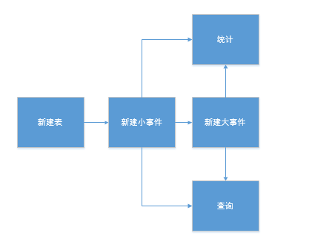

用户故事1
使用卡片图形的形式，描述每个用户故事。
- 正面：文字描述（作为一个<角色>, 我想要<活动>, 以便于<商业价值>）、简要的示意图；
- 反面：确认信息（该用户故事执行成功后的结果、各种执行失败情况后的结果）
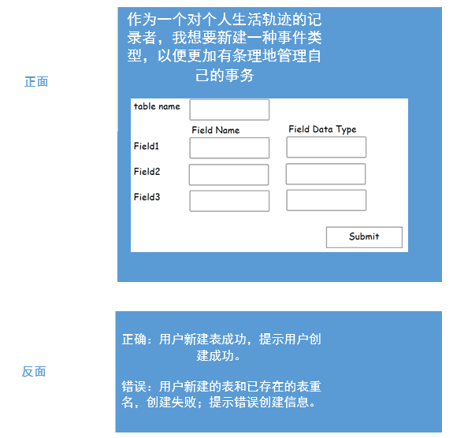

用户故事2

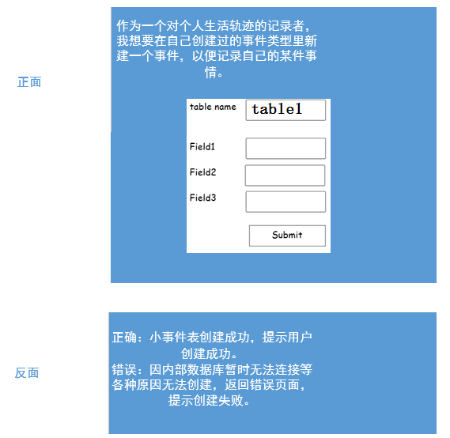

用户故事3

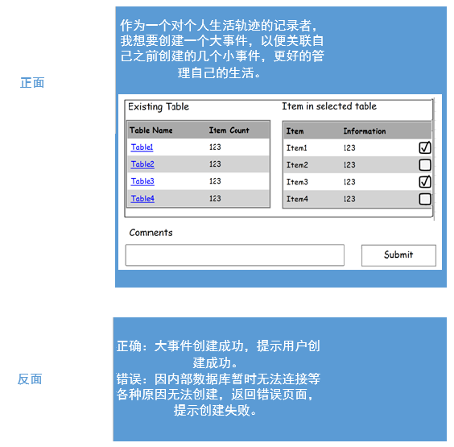

用户故事4

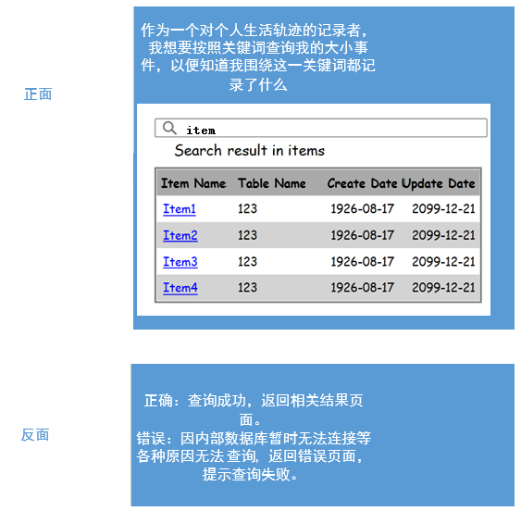

用户故事5
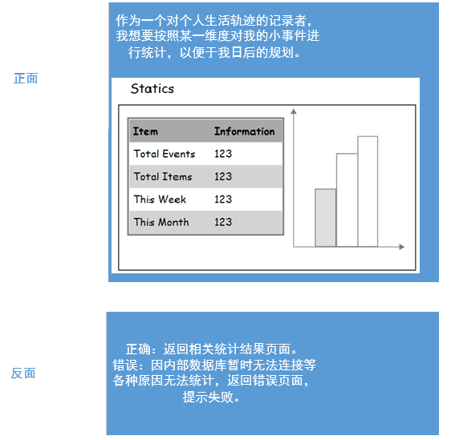

用户故事的工作量估算
针对识别出的每一个故事，使用Story Point估算其工作量，工作量的单位是天。
使用预定的值：1/2、1、2、3、5、8、13、20，单位为“小时”；
团队成员分别估计，差异较大时面对面讨论，发现分歧，形成共识。

填写下列表格（表格里给出了三轮，若第一轮就达成共识或者估算差异不大，就不需要进入第二轮，依此类推；最后一列是大家最终达成的共识）。
故事编号 | 故事简称 | 小组成员对其工作量估算 |  |  |  |  |  |  |  |  | 最终估算
故事编号 | 故事简称 | 第一轮 |  |  | 第二轮 |  |  | 第三轮 |  |  | 最终估算
 | 新建表 | 3 | 3 | 5 |  |  |  |  |  |  | 3
 | 新建小事件 | 3 | 5 | 5 |  |  |  |  |  |  | 5
 | 新建大事件 | 8 | 13 | 13 | 13 | 13 | 13 |  |  |  | 13
 | 事件查询 | 8 | 5 | 3 | 5 | 5 | 5 |  |  |  | 5
 | 事件统计 | 8 | 13 | 5 | 8 | 13 | 5 | 8 | 8 | 8 | 8

迭代计划
若本项目采用三次迭代，根据各用户故事的优先级和工作量估算，将用户故事分配到各次迭代当中，计算各次迭代的总工作量。确保这样的安排符合3.2节给出的依赖关系和优先级安排，以及各次迭代的总工作量的平衡。
- 第一次迭代：9月21日——11月15日
- 第二次迭代：11月15日——12月13日
- 第三次迭代：12月13日——本学期期末

请根据需要增加下表中的行数，但不能增加迭代次数。
迭代次数 | 包含的用户故事 | 故事的优先级 | 故事的工作量估计 | 计划起止时间 | 本次迭代的总工作量
1 | 新建表 | 5 | 3 | 10.21-10.22 | 21
1 | 新建小事件 | 4 | 5 | 10.23-10.25 | 21
1 | 新建大事件 | 3 | 13 | 11.01-11.03 | 21
2 | 事件查询 | 2 | 5 | 11.17-11.18 | 15
2 | 优化细节 | - | 5 | 11.19-11.20 | 15
2 | 优化存储 | - | 5 | 11.20-11.22 | 15
3 | 事件统计 | 1 | 8 | 12.15-12.16 | 18
3 | 优化细节 | - | 5 | 12.18-12.19 | 18
3 | 优化界面 | - | 5 | 12.20-12.22 | 18

使用VersionOne管理用户故事和迭代计划（选做）
根据第3、4、5各部分的内容，使用VersionOne建立你们的项目管理计划，将结果以截图的形式放在此处。

建立团队、项目、成员

Product Backlog（全部用户故事）

Sprint Planning（规划迭代）

形成每个Sprint的Story Board

形成每个Sprint的Burndown Chart

原型设计
针对3.1节识别出的每个用户故事，使用MockupBuilder建立其原型，将原型截图放在以下各小节里。
此处应至少包含5个用户故事的原型设计，且均为优先级最高的用户故事，不能包含登录、用户管理等故事。

用户故事1 Main Menu
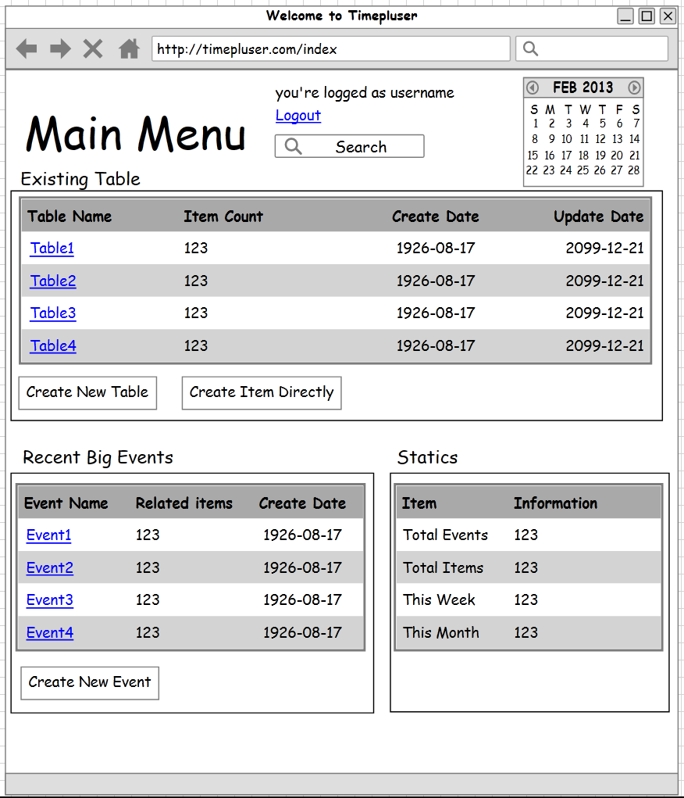

用户故事2 Table View
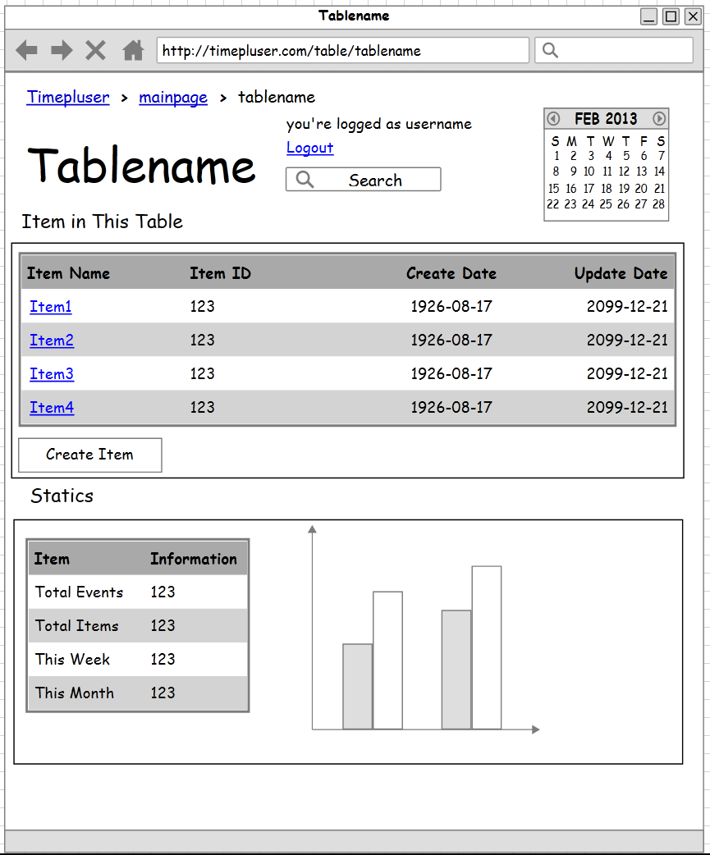

用户故事3 New Table
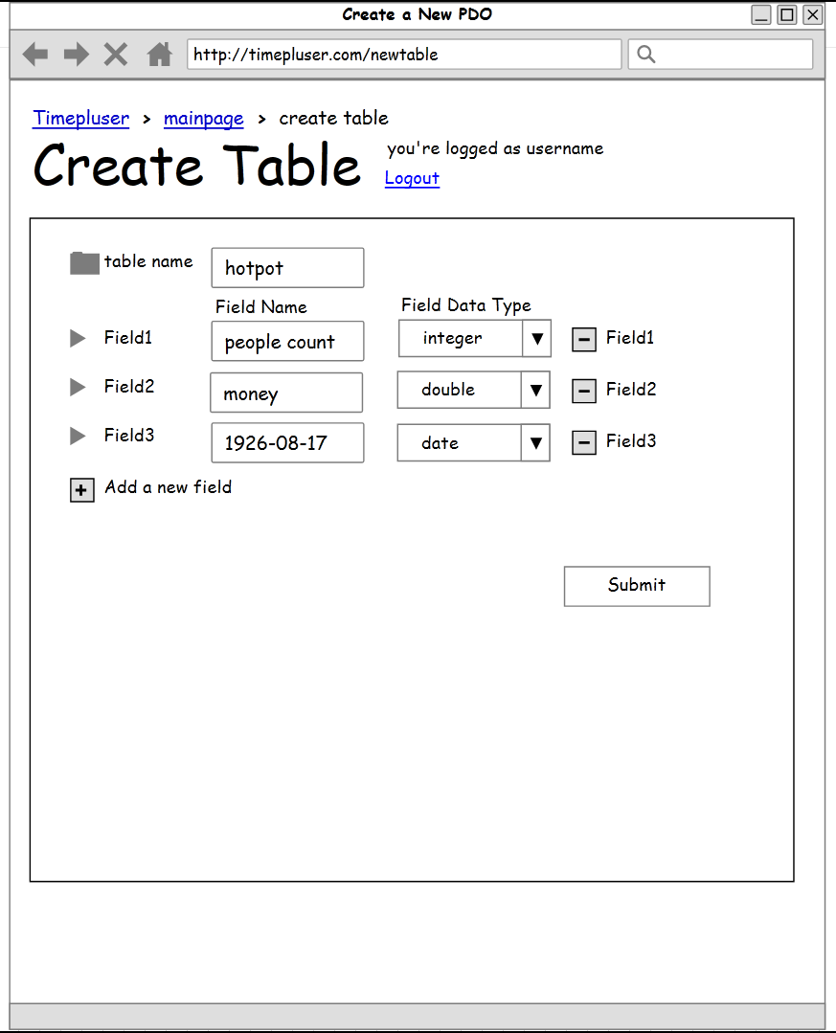

用户故事4 Create Event
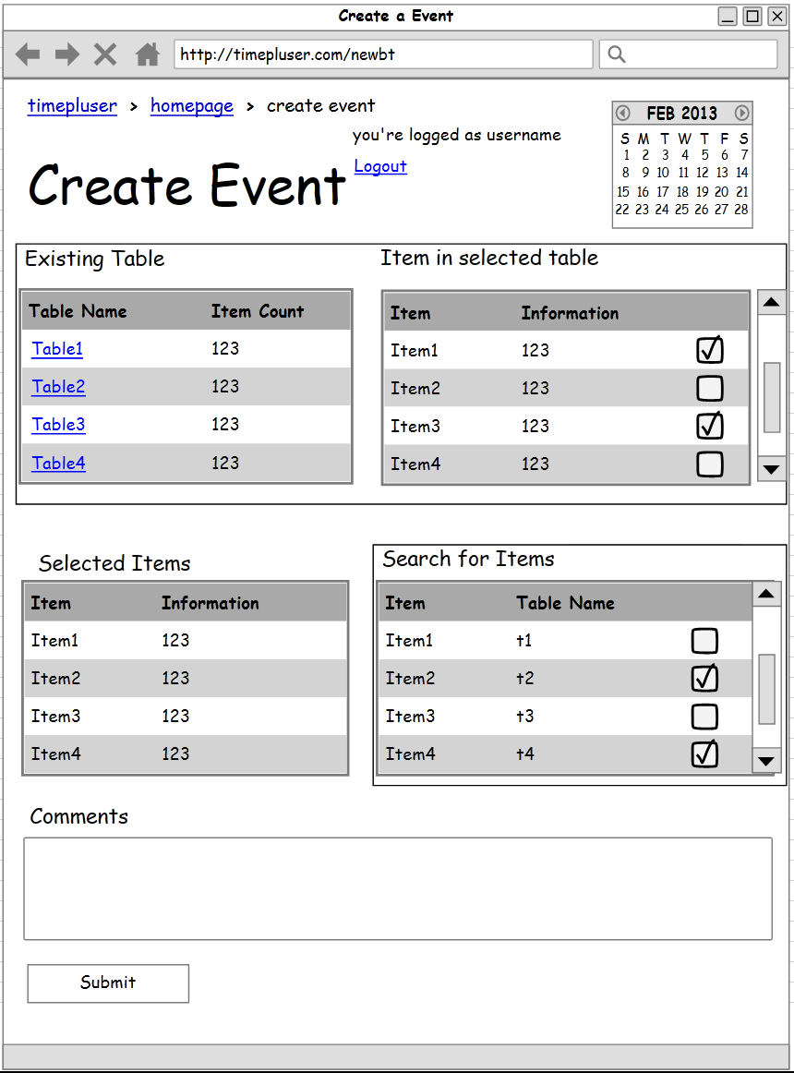

用户故事5 Search
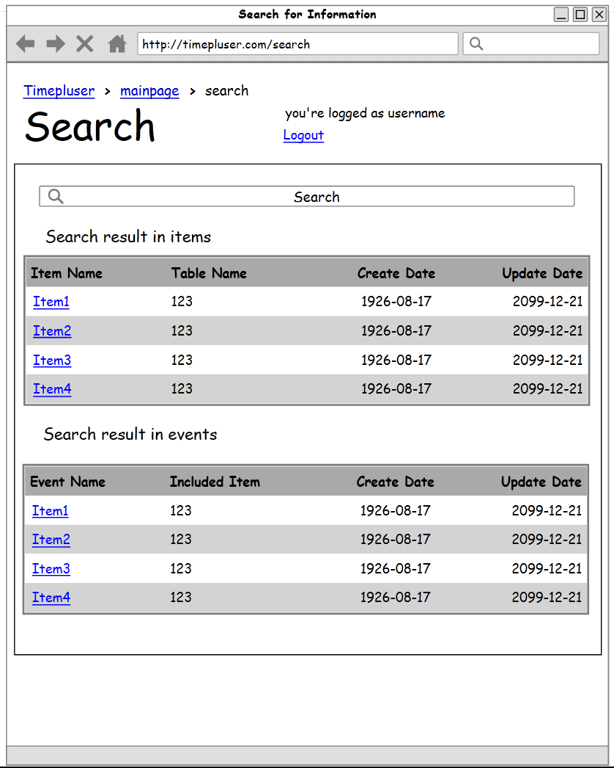

需求评审
我组对需求理解较为到位，对方在邮件中表示非常满意。
相关截图：
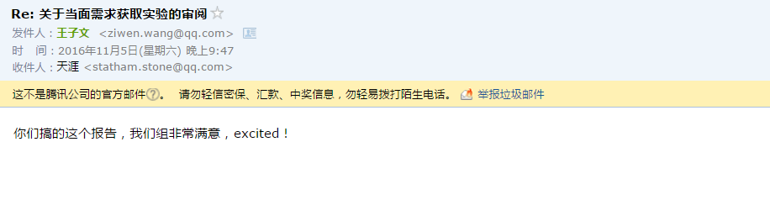

计划与实际进度
任务名称 | 计划时间长度（分钟） | 实际耗费时间（分钟） | 提前或延期的原因分析
用户故事1、2 | 8*60 | 6*60 | 这两个功能相对简单，因此完成较快。
用户故事3 | 13*60 | 14*60 | 大事件的建立这个功能较为困难，无论是前台还是后台都很难写，需要不时地学习新的知识，因此花费时间较多。
用户故事4、5 | 13*60 | 13*60 | 实现这两个功能的时候未出现意外情况，因此完成时间符合预期。

小结
- 你认为面对面的需求获取是否可帮助开发者澄清用户需求？
  - 可以，虽然现在除了直接交流之外的通信手段有非常多，但是大多有延迟大，效率低下的问题。当面交流中开发者和客户可以快速澄清需求中的疑点。
- 在面对面需求获取时，你是否总结出恰当的策略，可以与用户进行高效率的沟通？在该过程中，你们收获了什么经验与教训？
  - 首先开发者本身要对纸面上的需求有清晰的理解，在心中要有一定的技术细节。才可以在此基础上进行沟通修正。
  - 用户本身也要对项目本身有一定的理解，能够给出清晰的反馈
- 你们小组如何完成用户故事的优先级指定和工作量规划？有何经验与教训？
  - 一开始我们根据难度和工作量进行规划，后来发现用户故事之间的依赖关系也需要考虑到，可以在开发和测试的过程中提供一定程度的便利。
- 设计原型会对实践项目的开发带来什么帮助？
  - 方便团队协作，避免项目管理混乱
  - 设计前台代码的时候有章可循，提高了效率
  - 降低沟通成本
- 从本次实验获得的其他收获。
  - 初次接触了作为开发者团队面对真实需求的情况，学习了MockupBuilder这个软件对团队协作的经验有所提升。

